江苏淮安2011年中考物理试题
参考答案及评分标准（非官方材料，仅供参考）
第Ⅰ卷 （选择题 共20分）
一、选择题（本题10小题，每小题2分，共20分）
1.B 2.B 3.D 4.C 5.A 6.C 7.A 8.C 9.B 10.D
第Ⅱ卷 （非选择题 共65分）
二、填空题（本题8小题，每空1分，共24分）
11.电磁*电、无线电、微 相同*相等 3×108
12.液化 凝华
13.增大接触面间的粗糙程度*增大粗糙 减小 压力
14.增大 增大 做功
15.10 变小*减小 变大*增大
16.400 500 80%
17.最小最亮 10 物距小于焦距，像是虚像*蜡烛、凸透镜和光屏不在同一直线上 上
18.反方向*负方向 等于 4.5
三、解答题（本题7小题，共41分）
19.（4分）
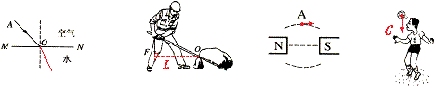

20.（6分）右 20 游码 18.4 0.92 合格
21.（10分）2×104N 1×105Pa 2400N 8.1L
22.（4分）磁场 磁场的方向与电流方向有关 检测磁场的存在 B*转换法
23.（9分）断开 0.6 A 小灯泡灯丝断或接触不良 2.2 B 10 0.5
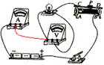
24.（3分）a 方案a火线接开关后与电灯连接，方案b、c电灯可能被直接连接到火线上，存在安全隐患
25.（8分）ABE CF DG H I



